**สถานีพัฒนาการเกษตรที่สูงตามพระราชดำริ ดอยอมพาย**

**อำเภอแม่แจ่ม จังหวัดเชียงใหม่**

**(ราษฎรในพื้นที่เป็นราษฎรชาวไทยภูเขาเผ่ากระเหรี่ยง)**

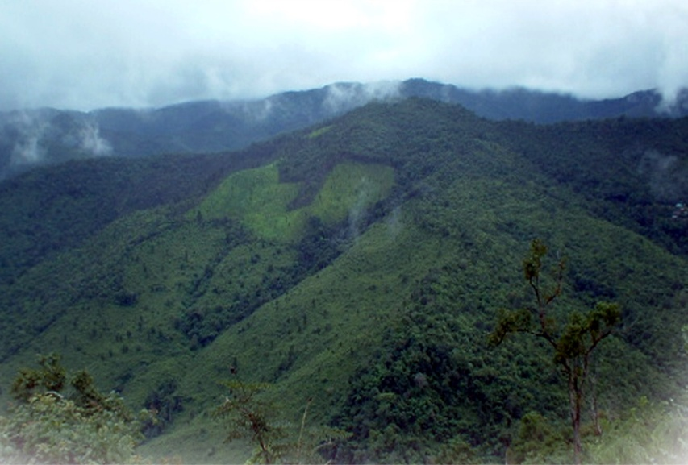

ได้ดำเนินการปลูกป่าเพื่อฟื้นฟูระบบนิเวศปรับปรุงระบบนิเวศต้นน้ำ พร้อมทั้งก่อสร้างฝายต้นน้ำลำธารในพื้นที่ 5,178 ไร่ โดยได้พื้นที่ป่ากลับคืนมาประมาณ 3,000 ไร่ จากการที่ราษฎรได้คืนพื้นที่ที่เคยเป็นไร่หมุนเวียนให้กับทางราชการ

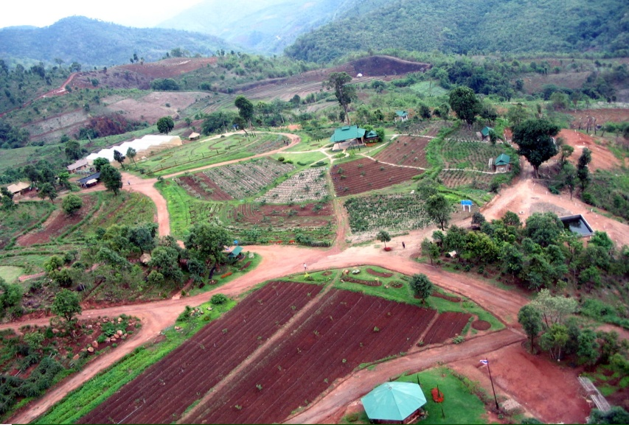

ได้ดำเนินพัฒนาและส่งเสริมอาชีพพร้อมทั้งผลิตไม้ผลเมืองหนาว ได้แก่ สตรอเบอร์รี่ กาแฟอาราบิก้า ตลอดจนพืชสมุนไพร เช่น โสมตังกุย จิงจูไฉ่ เพื่อเป็นตัวอย่างให้กับราษฎรนำไปประยุกต์ใช้ในพื้นที่ นอกจากนี้ได้ส่งเสริมการทำนาขั้นบันได ซึ่งสามารถเพิ่มพื้นที่ปลูกข้าว ได้ข้าวจากเดิม 314 ไร่ เป็น 500 ไร่ ซึ่งราษฎรได้รับผลผลิต จำนวน 475 กิโลกรัมต่อไร่ ทำให้ราษฎรมีข้าวเพียงพอต่อการบริโภคตลอดปี และมีทางเลือกในการประกอบอาชีพมากขึ้น